Liebe Minifahrer/innen von Nah und Fern,
man nennt die Grünkohlzeit hier im Norden auch die „fünfte Jahreszeit", zumindest wenn die Olden-burger von ihrem Kramermarkt absehen und die Bremer von ihrem Freimarkt.
Wenn es klirrend kalt wird, wie jetzt gerade, dann sieht man sie draußen rumlaufen , die Gruppen von oft bis zu 40 Personen und mehr, die sich bei Fackellicht und bester Laune mit einem Boller-wagen voller Getränke und guter Musik auf den Weg machen, einer besonderen Lebenslust zu
frönen.
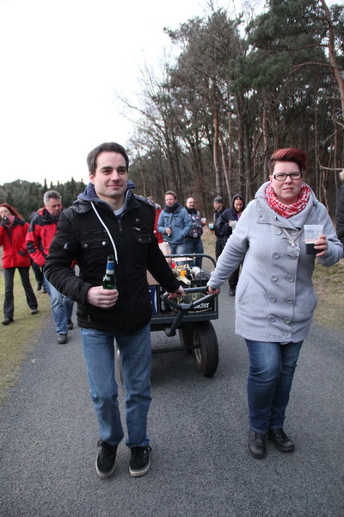
„Ausländer“, also alles außerhalb von Oldenburg und Bremen, müssen wissen, dass eine Grünkohltour viel mehr ist als nur Völlerei. Eine Grünkohlparty, wie der Mini Club Oldenburg sie auch dieses Jahr wieder veranstaltet, ist vielmehr der Ausdruck eines besonderen Lebensgefühls.
Im Vordergrund steht die Gemeinschaft aller Minifahrer und Mini-Enthusiasten, das zwanglose Plaudern miteinander, das Wandern durch die Natur und letztlich natürlich auch der Genuss des einen oder anderen Schnäpschens aus dem Eierbecher. Das scheidende Königspaar (Vanessa und Björn) geben ordentlich einen aus – das ist gewiss!
Der von uns mitgeführte, gut bestückte Bollerwagen hält jeder-jederzeit alle notwendigen Snacks und Getränke für einen rund zweistündigen Fußmarsch, der um 17:00 Uhr vor der St.-Florian-Hütte in Bösel beginnt, bereit.
Auch Spiele für unterwegs, bei denen sich eventuell schon ein neues Königspaar empfiehlt, stehen dieses Jahr wieder im Pflichtprogramm. Zeremonienmeister Andreas geleitet euch durch die Böseler „wilderness“ und bespielt euch nach Strich und Faden!
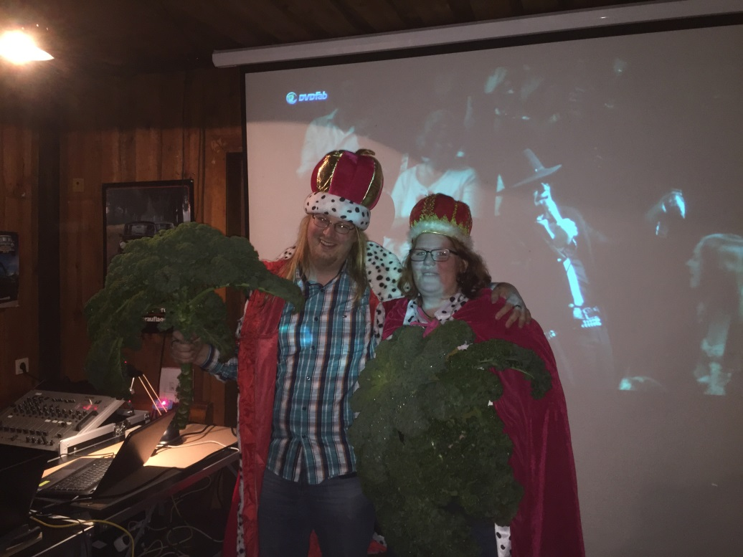
Nachdem Ihr dann durch den langen Spaziergang so richtig hungrig geworden seid, treffen wir euch in der St. Florian-Hütte wieder. „Starkoch“ Torsten Schau-mann krönt den Grünkohl-schmaus mit Kartoffeln, Kassler, Kochwurst und natürlich mit Pinkel. Dazu gibt´s reichlich Bier und Korn.
Nach der Proklamation des neuen Kohlkönigpaares, tra-ditionell mit Krone, Königs-mantel, Orden und Grün-Grünkohlpalme geschmückt, findet unser gemütliches Beisammensein mit ausgiebigem Tanzen (je nach Temperament) entweder im Speisesaal, auf dem Flur, vor der Toilette, in der Küche oder

kohlpalme geschmückt, findet unser gemütliches Beisammensein mit ausgiebigem Tanzen (je nach Temperament) entweder im Speisesaal, auf dem Flur, vor der Toilette, in der Küche oder draußen vor der Hütte statt. Bei „Minis wie Sand am Meer“, ob als Deko, im Film, auf Fotos und im Gespräch ist mit einem Ende der Feierlichkeiten nicht vor morgens um 4:00 Uhr zu rechnen.
Wer den Grünkohlgeruch schon in der Nase spürt und sich nicht mehr beherrschen kann, der meldet sich jetzt fix an. Alle Anmeldedetails findest Du in dem angefügten pdf.
Wir sehen uns am Wochenende 25./26.2.2017 in Bösel!
PETER

Mini Club Oldenburg e.V.
Vör de Fladdern 5
26215 Wiefelstede
Tel.: 04402 / 59 55 030
Mail: peter-brummund@ewe.net
http://www.mco.nordwestauto.de
https://www.facebook.com/MiniClubOldenburg/

